**EJERCICIOS JQUERY**



1. Crear un documento HTML con un encabezado, dos párrafos y un botón. Al pulsar el botón mediante el selector $(“*”) se debe ocultar todo. Método hide()

2. En el mismo documento HTML anterior. Al pulsar el botón debe ocultarse dicho botón.

3. En el mismo documento HTML anterior. Suponemos que el encabezado y el primer párrafo tienen el atributo class=”intro”.Deberás ocultar al clickar el botón, dicho párrafo.

4. Realiza el mismo código que en el script 3 pero ahora selecciona dicho párrafo mediante otro selector. p:first

5. Selecciona el primer elemento de la primera lista y oculta dicho elemento.

Lista 1:

* Tortilla
* Jamón
* Queso

Lista 2:

* + - Coca Cola
    - Leche
    - Té

6. Oculta los primeros elementos de la lista del script 5.

7. Crea un documento con un par de enlaces mediante el atributo href y oculta ambos enlaces.

8. Crea un documento con dos enlaces y dos botones. Uno se tiene que abrir en una nueva ventana (target="_blank") y el otro no. Cada botón debe ocultar uno de los enlaces en función de su atributo target.

9. Crea un documento con un botón que se oculte el botón al clickarlo.

10. Crear un documento con una tabla. Poner el fondo de las filas pares en rojo (usar el método .css("background-color","red"). A continuación poner el fondo de las filas impares en verde ..css("background-color","green")

11. Crear un documento con un párrafo, el cuál se oculte al clicar dos veces sobre él.

12. Crear un documento con un párrafo tal que aparezca un aviso alert() cuando se presiona el botón izquierdo del ratón.

13. Utiliza el método hover() para lanzar un mensaje cuando nos posicionamos sobre un párrafo y otro cuando salgamos de él.

14. Utiliza los métodos focus() y blur() para cambiar el color de dos cuadros de texto cuando posicionamos el foco y cuando lo retiramos.

15. Crea un documento con dos tag div, dentro de cada uno de los cuales debe haber un botón para esconder dichos tag.

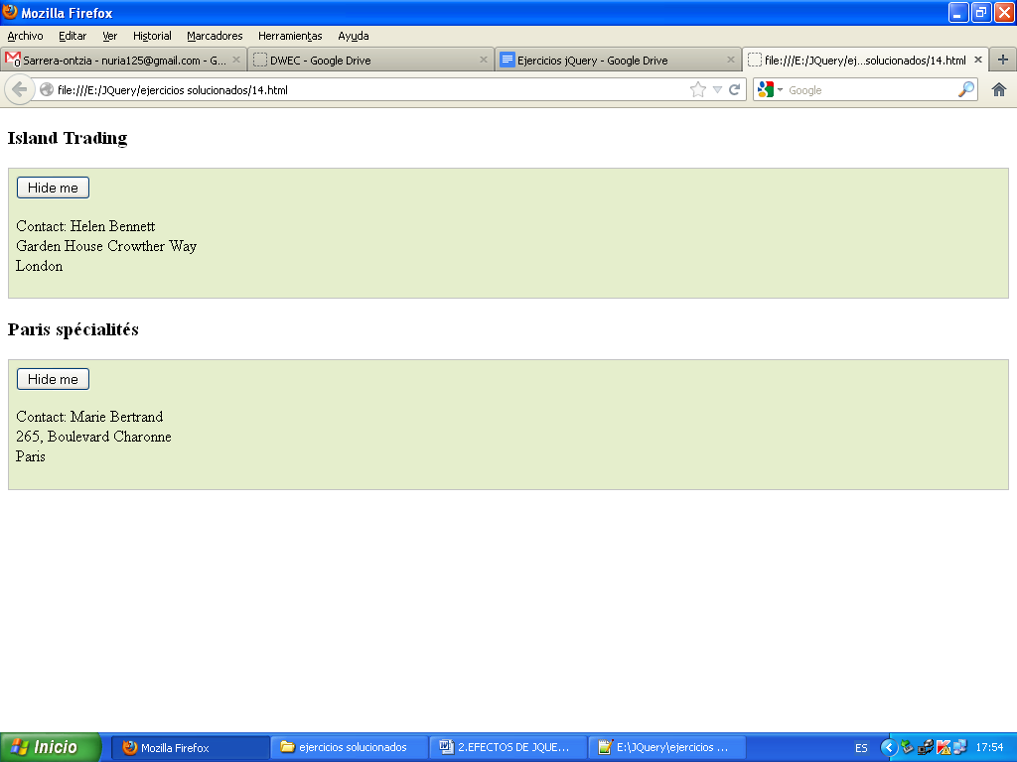

16. Crea un documento con un botón, tal que al clikcarlo oculte un párrafo con velocidad rápida.